ДЕПАРТАМЕНТ ОБРАЗОВАНИЯ И НАУКИ ГОРОДА МОСКВЫ

ГОСУДАРСТВЕННОЕ БЮДЖЕТНОЕ ПРОФЕССИОНАЛЬНОЕ ОБРАЗОВАТЕЛЬНОЕ УЧРЕЖДЕНИЕ ГОРОДА МОСКВЫ

**ПЕРВЫЙ МОСКОВСКИЙ ОБРАЗОВАТЕЛЬНЫЙ КОМПЛЕКС**

(ГБПОУ «1-й МОК»)

УТВЕРЖДАЮ

Председатель предметной

(цикловой) комиссии

Информационных систем

И программирования

/Баринова Т.Г./

**ОТЧЕТ**

**ПО УЧЕБНОЙ ПРАКТИКЕ**

**специальность: 09.02.07 «Информационные системы и программирование»**

по ПМ.03 «Ревьюирование программных модулей»

ПМ.07 «Соадминистрирование баз данных и серверов»

Михейцева Никиты Сергеевича

Студента________________________________________

*(фамилия, имя, отчество)*

Группа 41 ИС Курс 4-й 2022/2023 уч. год

Москва

2022

Ссылка на отчет:

https://github.com/XXLVMP/Report-Nikheitsev.git

Руководитель практики, преподаватель /Хрущенко А.С./

Дата «____» ___________ 2022 г.

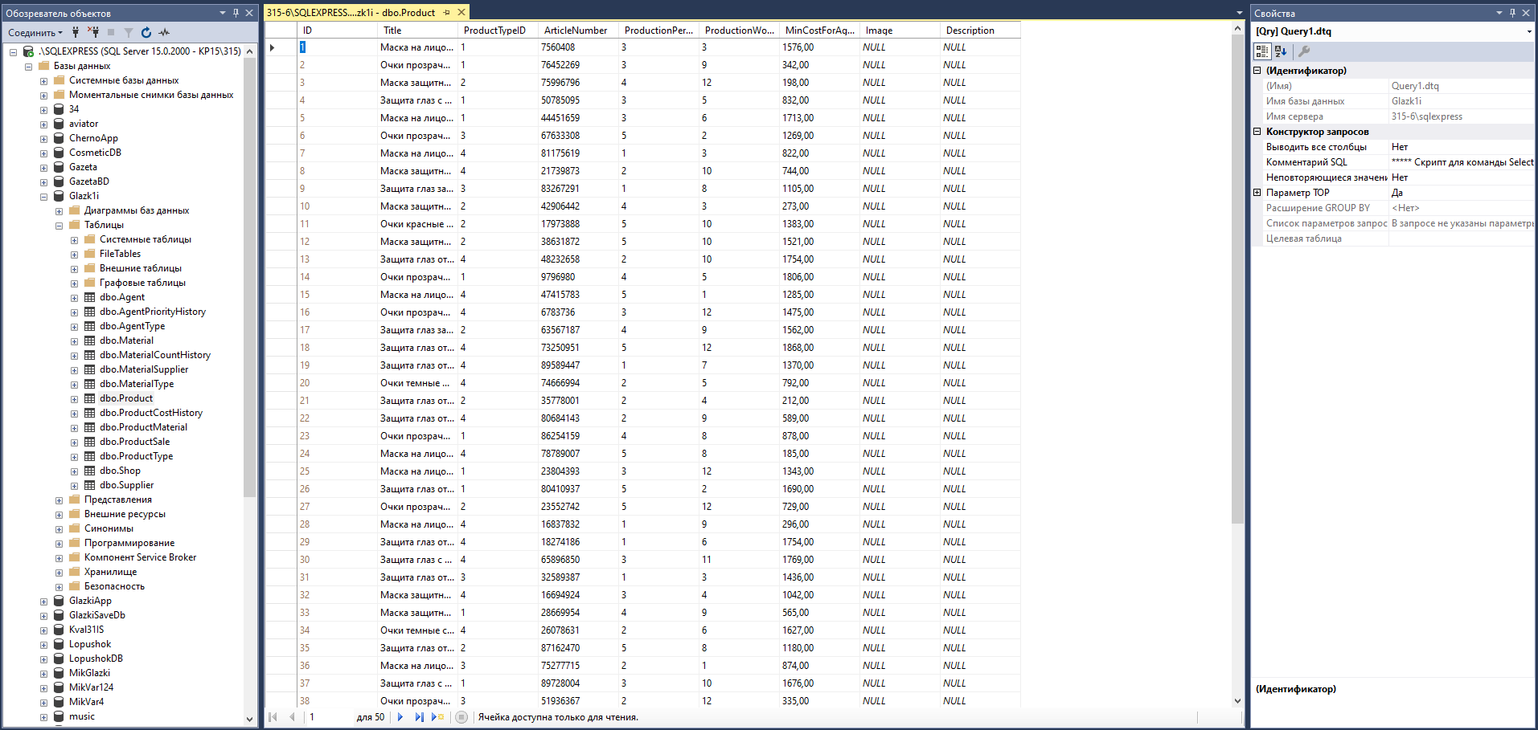

Рисунок 1 - Создание БД

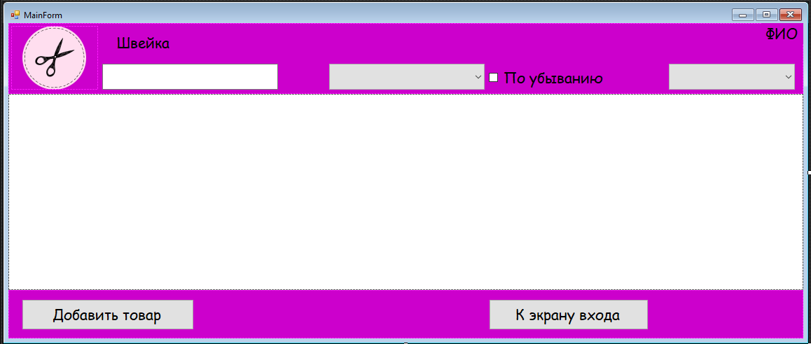

Рисунок 2 – Оформление программы

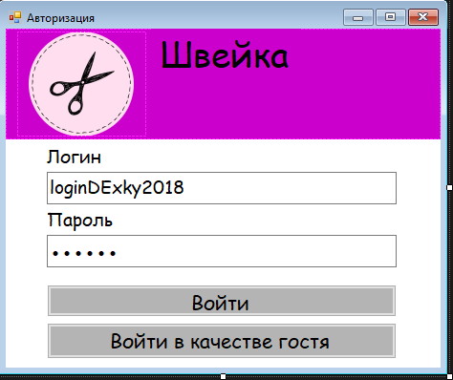

Рисунок 3 – Оформление программы



Рисунок 4 – Создание пользовательского элемента управления

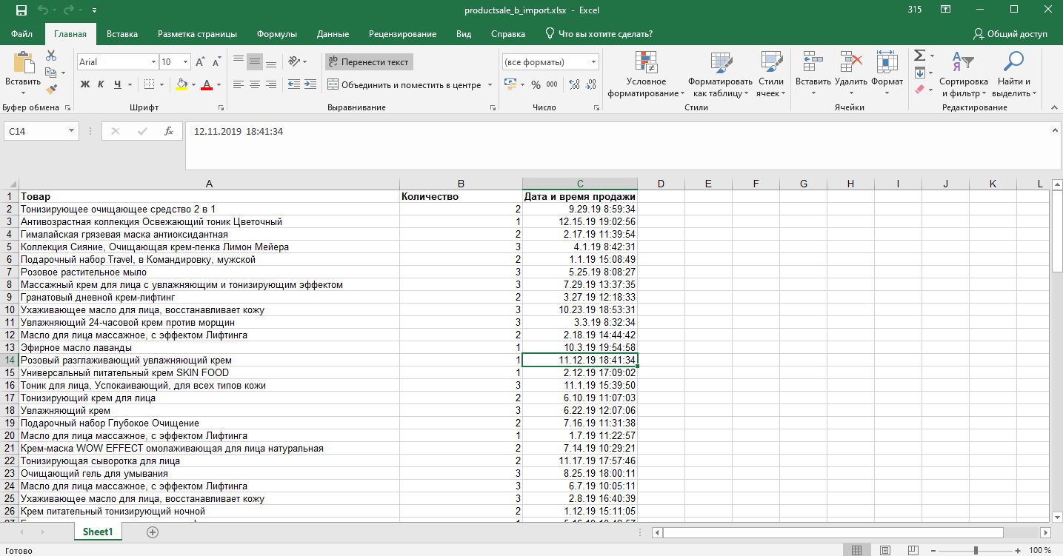

Рисунок 5 – Импорт данных

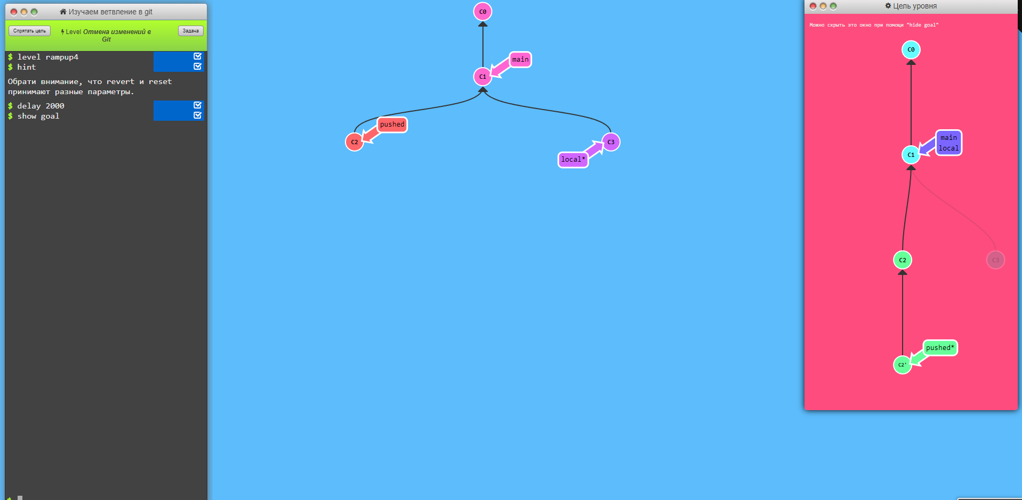

Рисунок 6 – Изучение GIT